МИНОБРНАУКИ РОССИИ

Федеральное государственное бюджетное образовательное учреждение высшего образования

НИЖЕГОРОДСКИЙ ГОСУДАРСТВЕННЫЙ ТЕХНИЧЕСКИЙ

УНИВЕРСИТЕТ им. Р.Е.АЛЕКСЕЕВА

Институт радиоэлектроники и информационных технологий

ОТЧЕТ

по лабораторной работе №3

«Реализация типовых задач работы клиента с БД на С# (технология ADO.NET)»

по дисциплине

«Базы данных»

РУКОВОДИТЕЛЬ:

________________ _ Мисевич В. П.__

(подпись) (фамилия, и.,о.)

СТУДЕНТ:

______________ Сухоруков В.А.___

(подпись) (фамилия, и.,о.)

______19-В-2________

(шифр группы)

Работа защищена «___»____________

С оценкой ________________________

Нижний Новгород 2021

# Цель работы

Изучение шаблонов программного кода для решения задач: подключения к БД и взятия из нее запросом информации, обработка информации (добавление строки, удаление строки, редактирование поля, редактирование колонки) и обновление информации в БД.

# Ход выполнения

## Содержание таблицы Customers

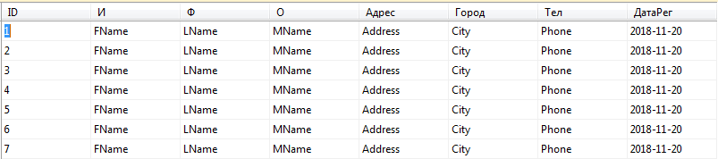

## Редактирование поля

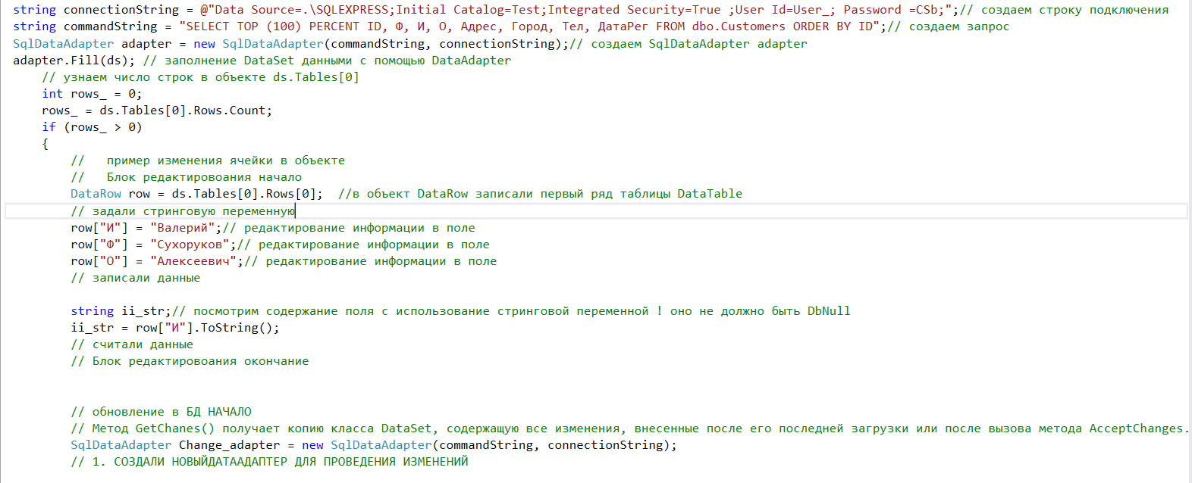

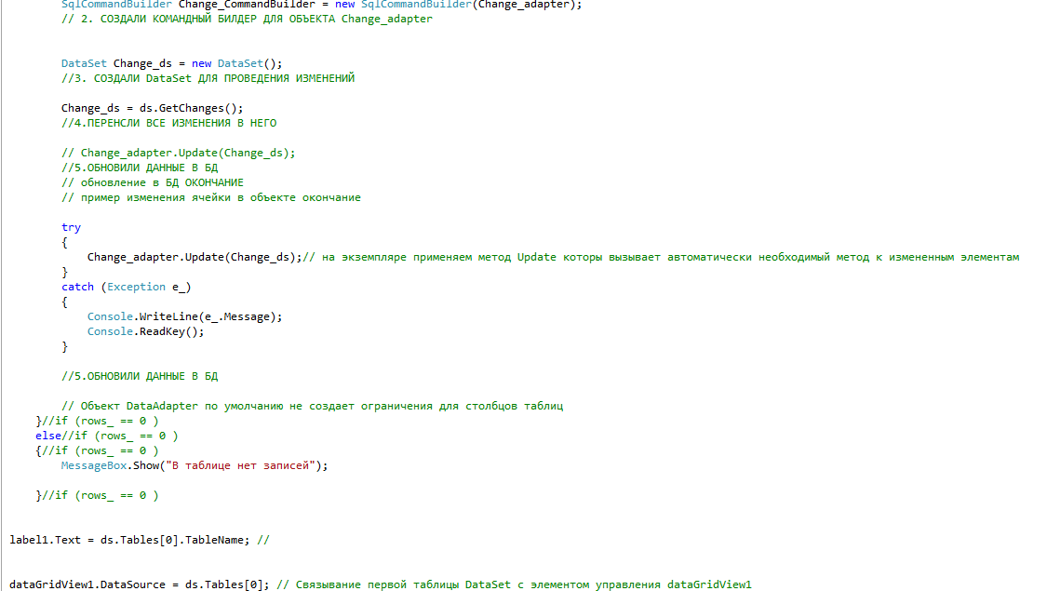

## В результате выполнения данного кода в таблице Customers были изменены значения полей

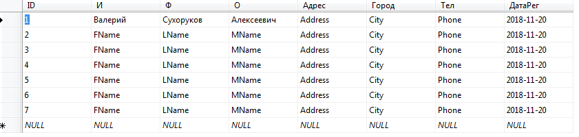

## Редактирование колонки

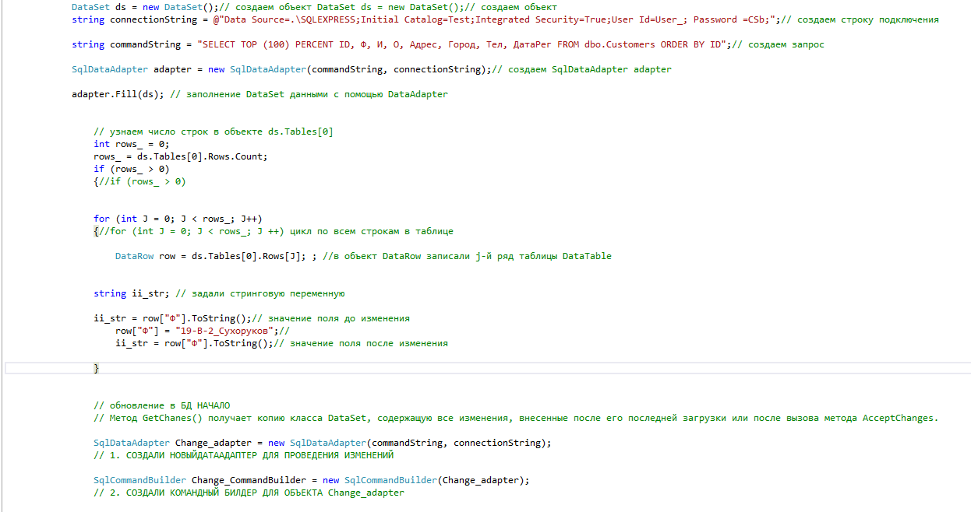

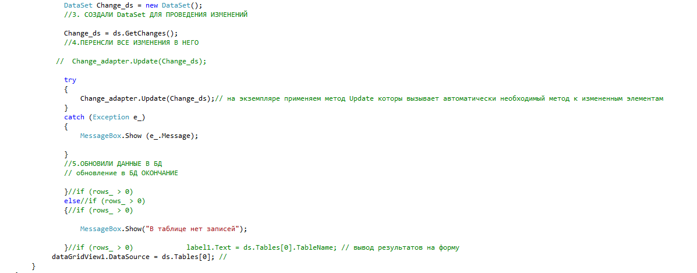

## В результате выполнения данного кода в таблице Customers были изменены значения поля «Ф»

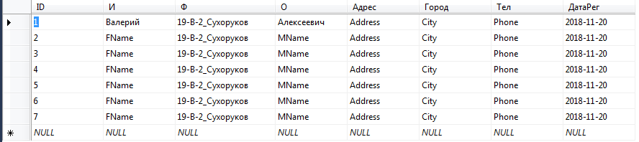

## Добавление записи

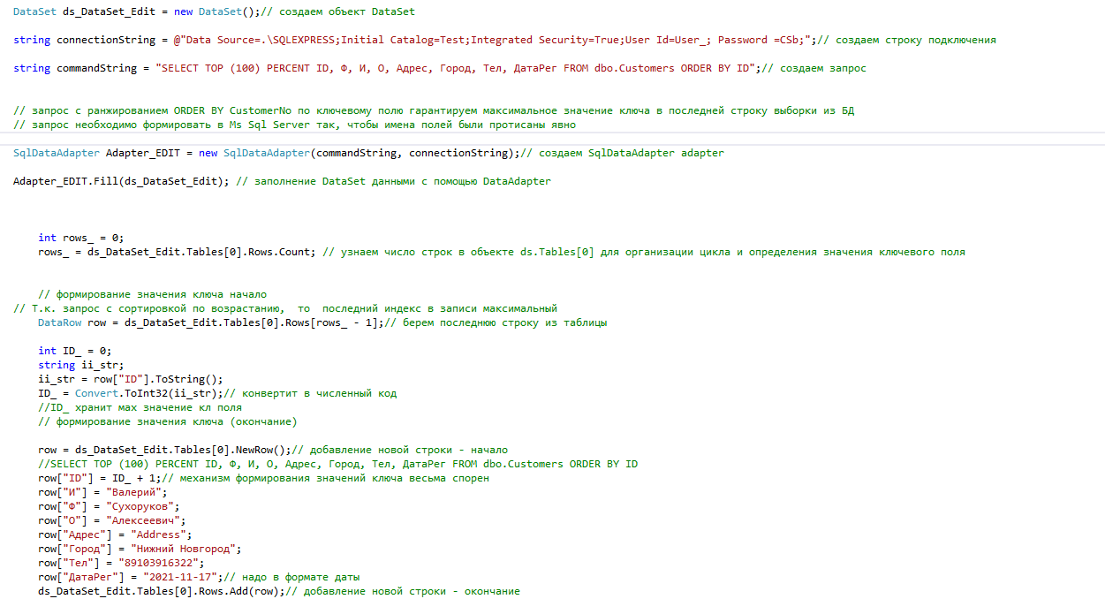

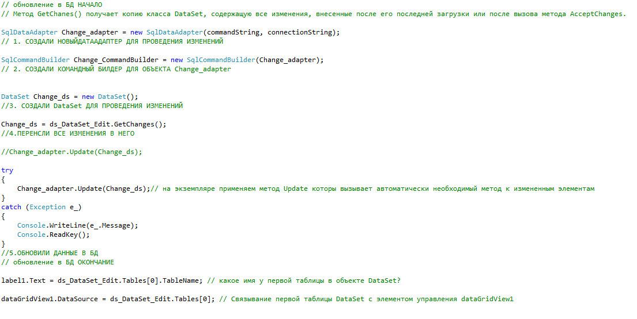

## В результате выполнения данного кода в таблице Customers была добавлена строка.

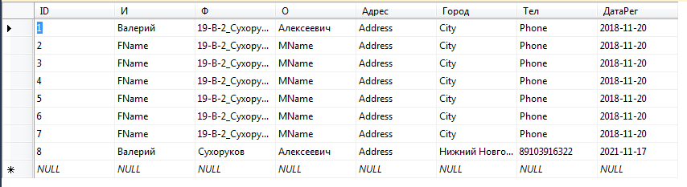

## Удаление всех записей в таблице

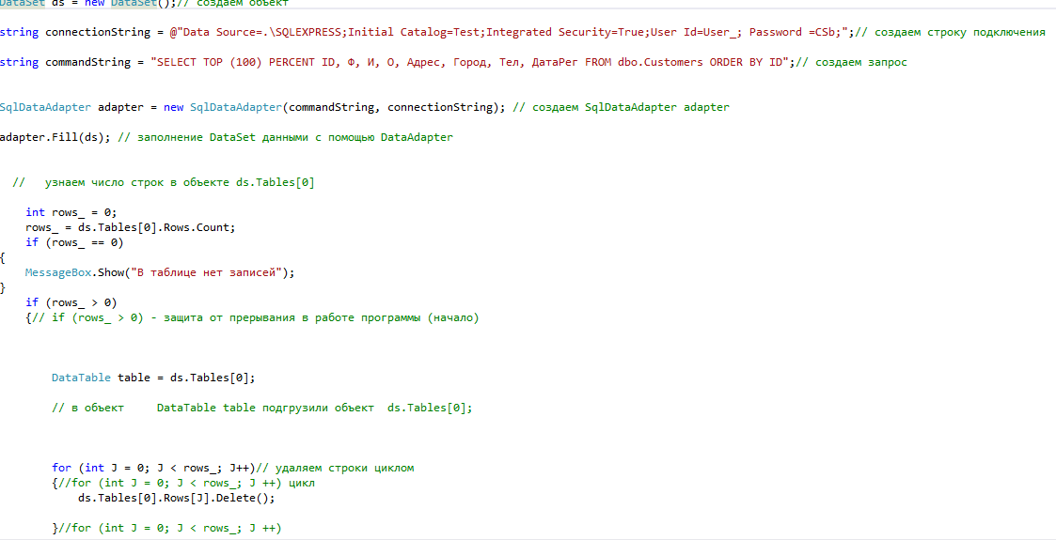

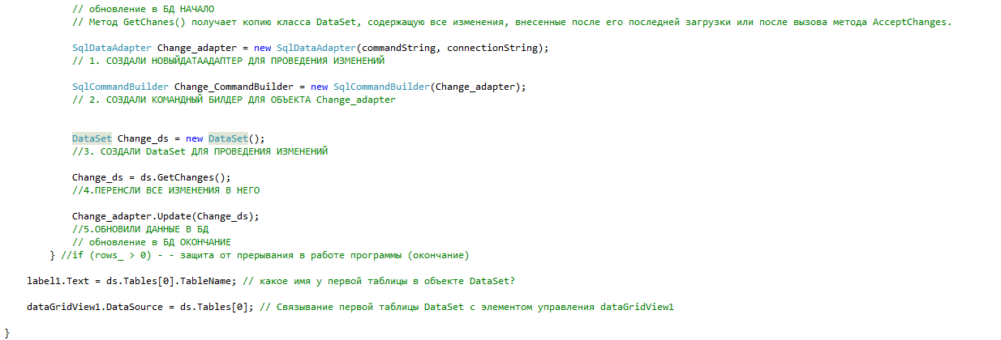

## В результате выполнения данного кода в таблице Customers была удалена вся информация.



Вывод

В ходе выполнения данной лабораторной работы были изучены шаблоны программного кода для решения задач: подключения к БД и взятия из нее запросом информации, обработка информации (добавление строки, удаление строки, редактирование поля, редактирование колонки) и обновление информации в БД.